Для заказа доставки данной работы воспользуйтесь поиском на сайте http://www.mydisser.com/search.html

Міністерство освіти і науки, молоді та спорту України
Київський національний університет
будівництва і архітектури



МОЛОДІД ОЛЕКСАНДР СТАНІСЛАВОВИЧ

УДК 693.61 : 69.059.25

ТЕХНОЛОГІЯ ВЛАШТУВАННЯ реставраційної цем’янкової ШТУКАТУРКИ

05.23.08 – Технологія та організація промислового та цивільного будівництва

Автореферат дисертації на здобуття наукового ступеня
кандидата технічних наук

Київ – 2013

Дисертацією є рукопис.

Робота виконана в Київському національному університеті будівництва і архітектури Міністерства освіти і науки, молоді та спорту України.

Науковий керівник - кандидат технічних наук, професор
Терновий Віталій Іванович,
Київський національний університет будівництва і
архітектури Міністерства освіти і науки, молоді та спорту
України, кафедра технології будівельного виробництва, професор

Офіційні опоненти: доктор технічних наук, професор
Лівінський Олександр Михайлович,
Українська академія наук (м. Київ), перший віце-президент

кандидат технічних наук, доцент
Кожемяка Сергій Вікторович,
Донбаська національна академія будівництва і архітектури Міністерства освіти і науки, молоді та спорту України,
кафедра технології і організації будівництва, професор

Захист відбудеться “ ” 2013 р. о годині на засіданні спеціалізованої вченої ради Д 26.056.03 у Київському національному університеті будівництва і архітектури за адресою: 03680, місто Київ, Повітрофлотський проспект, 31.

З дисертацією можна ознайомитись у бібліотеці Київського національного університету будівництва і архітектури за адресою: 03680, м. Київ, Повітрофлотський проспект, 31.

Автореферат розісланий “ ” 2013 р.


Вчений секретар

спеціалізованої вченої ради В. М. Погорельцев
Д 26.056.03.

ЗАГАЛЬНА ХАРАКТЕРИСТИКА РОБОТИ
Актуальність роботи. До визначних пам’яток архітектури України Х – ХІІІ ст. належать близько 89 споруд, серед яких: Собор Святої Софії в Києві, Спаський собор і Іллінська церква в Чернігові та інші. Для реставрації їхніх штукатурок треба, щоб автентичний матеріал мав санаційні властивості, тобто високі пористість та паропроникність. Автором на основі первісного компонентного складу цем’янкової штукатурки розроблено та запропоновано автентичний модифікований склад, який задовольняє сучасним вимогам до фізико-механічних показників реставраційних штукатурок. Проте невідомо, як вплине на ці показники технологія її влаштування. Очевидно, що дослідження впливу технології влаштування запропонованої штукатурки на її фізико-механічні показники є актуальними науковими завданнями.
Зв`язок роботи з науковими програмами, планами, темами. Дисертаційна робота виконана відповідно до Законів України: “Про затвердження загальнодержавної програми збереження об’єктів культурної спадщини на 2004 – 2010 роки” від 20.04.2004 р., №1692-IV; “Про ратифікацію конвенції про охорону архітектурної спадщини Європи” від 20.09.2006 р., №165-V; “Про охорону культурної спадщини” від 01.01.2002 № 2768-ІІІ; Указу Президента України “Про Положення про Міністерство культури України” від 06.04.2011 р., № 388.
Проблемна ситуація цих досліджень зумовлена необхідністю впровадження запропонованої реставраційної цем’янкової штукатурки у практику реставраційних робіт та тим, що немає науково обґрунтованої технології її влаштування.
Робоча гіпотеза передбачала, що потрібні значення фізико-механічних показників реставраційної цем’янкової штукатурки, досягнуті завдяки запропонованому компонентному складу, будуть збережені при встановлених дослідженнями параметрах технології її влаштування.
Метою дисертаційної роботи є розроблення технології влаштування реставраційної цем’янкової штукатурки із запропонованої здобувачем штукатурної розчинної суміші.
Основні завдання дослідження:
- проаналізувати відомі у світовій практиці будівництва технології виконання штукатурних робіт;
- розробити загальну методику виконання досліджень; виявити технологічні чинники, які мають найбільший вплив на фізико-механічні показники штукатурки;
- дослідити вплив технології штукатурення на функціональні показники цем’янкової штукатурки, встановивши залежності фізико-механічних показників штукатурки від технологічних чинників, які виникають під час її влаштування;
- розробити технологію влаштування запропонованої реставраційної цем’янкової штукатурки; перевірити на практиці її ефективність; визначити техніко-економічну ефективність розробленої технології та впровадити результати досліджень у будівельну практику.
Об’єктом дослідження є технологія влаштування штукатурок.
Предмет дослідження – технологічні чинники та фізико-механічні показники запропонованої реставраційної цем’янкової штукатурки.
Використано загальновідомі методи дослідження: абстрагування; наукових узагальнень; планування експериментів; лабораторних експериментів; статистичного опрацювання й аналізу результатів експериментів; порівняння технологій з використанням функції корисності; натурних експериментів – для уточнення результатів експериментів, отриманих у лабораторних умовах.
Наукова новизна одержаних результатів полягає в таких положеннях, які винесено на захист:
- вперше виявлено вплив технології штукатурення вкладанням розчинної суміші в опалубку на фізико-механічні показники запропонованої штукатурки, що підтверджено залежностями пористості, опору дифузії водяної пари, міцності на стиск, міцності зчеплення з основою від технологічних чинників: рухливості розчинної суміші, тривалості перемішування суміші під час її приготування, площі контактного шару, наявності ґрунтовки, вологості основи, способу ущільнення суміші в опалубці, тривалості витримування штукатурки в опалубці та наявності випаровувального шару;
- удосконалено методичні підходи до вивчення технологій штукатурення, а саме: розширено кількість фізико-механічних показників штукатурки, значення яких необхідно контролювати; розширено кількість технологічних чинників, від яких залежить значення контрольованих фізико-механічних показників штукатурки;
- дістали подальший розвиток теоретичні положення технології штукатурення, суть яких полягає в обмеженні можливих значень параметрів технологічних чинників у певних інтервалах, що забезпечує потрібні значення фізико-механічних показників штукатурки, які визначають її експлуатаційні властивості.
Обґрунтованість та достовірність наукових положень, висновків і рекомендацій у роботі забезпечено: конкретністю постановки задач та виваженою робочою гіпотезою; обґрунтованістю використаних теоретичних та експериментальних досліджень; застосуванням відомих математичних методів; дотриманням умов випробувань, максимально наближених до реальних; проведенням достатньої кількості повторних дослідів у лабораторних і натурних умовах; використанням сучасних методів вимірень і статистичних методів опрацювання результатів експериментів; збігом результатів лабораторних та натурних експериментів з відхиленням не більше ніж 10 %.
Наукове значення роботи полягає в тому, що виявлені залежності фізико-механічних показників цем’янкової штукатурки від технологічних чинників розширили наукову базу штукатурення. Це дає можливість регулювати фізико-механічні показники штукатурок значеннями параметрів технології штукатурення.
Практичне значення одержаних результатів визначається:
а) розробленою технологією улаштування запропонованої реставраційної цем’янкової штукатурки за допомогою опалубки на перезволожених та засолених конструкціях будівель X – XIIІ ст.;
б) обґрунтованою раціональною межею значень технологічних чинників;
в) рекомендаціями щодо кількісного складу ланки штукатурів при об’ємах штукатурних робіт до 400 м²;
г) впровадженням результатів дисертаційної роботи під час відновлення штукатурки вівтаря Іллінської церкви заповідника «Чернігів стародавній» (акт впровадження № 01-06/383 від 22.06.2012 року); відновлення штукатурки фасаду Підгорецького монастиря Львівської області (акт впровадження № 3 від 12.10.2010 року); у навчальний процес Київського національного університету будівництва і архітектури (акт впровадження № 348 від 09.2012 року).
Особистий внесок здобувача. Наукові результати щодо технології влаштування реставраційної цем’янкової штукатурки, які містяться в дисертаційній роботі, отримані автором особисто і знайшли відображення в одноосібних статтях [2, 4]. В опублікованих у співавторстві роботах особистий внесок здобувача полягає: в обґрунтуванні доцільності й актуальності теми досліджень та виявленні опосередкованого автентичного компонентного складу цем’янкової штукатурки [1]; у встановленні залежностей фізико-механічних показників штукатурки від технологічних чинників: рухливості та тривалості перемішування розчинної суміші під час її приготування [3]; в отриманні залежностей фізико-механічних показників (пористість, міцність зчеплення з основою) цем’янкової реставраційної штукатурки від технологічних чинників: наявності ґрунтовки, вологості основи та площі контактного шару [5]; в розробленні технології влаштування цем’янкової штукатурки за результатами експериментальних досліджень [6].
Апробація результатів дисертації. Основні матеріали дисертації дістали схвалення на щорічних науково-технічних конференціях Київського національного університету будівництва і архітектури в 2009 – 2012 рр. (сім доповідей), на міжнародній науковій конференції молодих вчених та студентів «Будівництво, реконструкція та дизайн сучасного містобудування» Луцького національного технічного університету в 2011 р., на міжнародній науково-технічній конференції «Інноваційні технології в будівництві» Вінницького національного технічного університету в 2012 р., на робочих семінарах Державного науково-технологічного центру консервації та реставрації пам’яток (ДНТЦ «Конрест») у м. Києві 2009 – 2012 рр. (три доповіді).
Публікації. За результатами дисертаційної роботи опубліковано дванадцять наукових праць, вісім з яких – у фахових збірниках наукових праць, що належать до затвердженого ДАК України переліку; чотири тези доповідей на науково-практичних конференціях.
Структура та обсяг роботи. Дисертація складається із вступу, чотирьох розділів, висновків, списку використаних джерел зі 101 найменування, шести додатків. У дисертації розміщено 33 таблиці та 42 рисунки. Повний обсяг дисертації – 205 сторінок. Основна частина у складі чотирьох розділів і загальних висновків містить 121 сторінку, список використаних джерел – 11 сторінок, додатки – 72 сторінки.
ОСНОВНИЙ ЗМІСТ РОБОТИ
У вступі обґрунтовано актуальність теми дослідження, сформульовано мету й основні завдання дослідження, визначено об’єкт і предмет дослідження, розкрито наукову новизну та практичну цінність одержаних результатів.
У першому розділі розглянуто передумови необхідності дослідження технології влаштування реставраційних цем’янкових штукатурок. За результатами лабораторних досліджень, які не описано в дисертаційній роботі, запропоновано компонентний склад реставраційної цем’янкової штукатурки (негашене вапно і цем’янка з добавками цементу, гіпсу та великої кількості води (ОК = 15 см)) з фізико-механічними показниками, які задовольняють нормативні вимоги. При цьому постає питання: як вплине на ці показники технологія влаштування штукатурки?
Проаналізовано технології реставраційного штукатурення та встановлено, що реставраційні роботи виконувались традиційними методами з використанням спочатку звичайних вапняних, а потім (від початку ХХ ст.) і цементних розчинів. Негативний досвід використання цементних в’яжучих у середині ХХ ст. під час реставрації дав поштовх до обмеження їх використання для опорядження пам'яток, збудованих з цегли на вапняних розчинах.
Європейська асоціація реставраторів у записці WTA 2-2-91/D регламентує вимоги до фізико-механічних показників реставраційних штукатурок. Штукатурка має бути солестійкою, пористість – понад 45 %, коефіцієнт опору дифузії водяної пари – не більше ніж 12, капілярне водопоглинання – понад 0,3 кг/м², міцність на стиск – у межах 1,5 – 5,0 МПа. Європейські виробники досягають встановлених значень показників реставраційних штукатурок багатокомпонентним складом, тому вони мають високу вартість.
З метою розроблення технології штукатурення, яка б не погіршила фізико-механічні показники запропонованої цем’янкової штукатурки, досягнуті в лабораторних умовах, було проаналізовано відомі технології виконання штукатурних робіт.
Вагомий вклад у поліпшення якості штукатурки та технології її влаштування внесли вітчизняні вчені: Атаєв С. С., Дмитрук О. Б., Друкований М. Ф., Звенигородський А. М., Канюка М. С., Карапузов Є. К., Кожемяка С. В., Кривенко Л. В., Лівінський О. М., Обозний А. П., Онищенко О. Г., Терновий В. І., Уманець І. М., Хазан М. Я., Шаленний В. Т., Шепелєв А. М., Ярмоленко М. Г. та багато інших, а також зарубіжні науковці – Аллард П., Росс Х., Шталь Ф., Kennerson K., Mortimore J., Pegg Brian F., Taylor J. B. та ін.
Аналіз наукових праць показав, що більшість досліджень технологій влаштування штукатурок були спрямовані на підвищення продуктивності праці та поліпшення міцністних показників штукатурок. Для влаштування штукатурок з високорухливих сумішей попередники використовували опалубку, але ці технології без їх удосконалення не придатні для використання в реставрації, оскільки вони іноді зменшують пористість штукатурки, мають обмеження в разі використання на висоті, мають громіздке, складне та дороге обладнання й потребують великих об’ємів підготовчих робіт.
У другому розділі обґрунтовано напрям та сформульовано завдання дослідження.
Розроблено загальну методику дослідження технології влаштування реставраційної цем’янкової штукатурки, яка ґрунтувалась на встановленні експериментальним способом залежностей фізико-механічних показників цем’янкової штукатурки від впливу технологічних чинників. Методика передбачала також виявлення проектно-аналітичними дослідженнями залежностей тривалості виконання робіт і заробітної плати від об’єму робіт при різних кількостях штукатурів у ланці. Результати лабораторних досліджень планувалось перевірити експериментом у натурних умовах, визначити техніко-економічні показники запропонованої технології та впровадити її у виробництво.
Запропонована конструкція штукатурки складається з двох шарів, а саме: контактного та основного, який формується за допомогою опалубки й розділяється на соленакопичувальний та випаровувальний просоченням поверхні штукатурки гідрофобною рідиною Ceresit CT 13. Внаслідок цього штукатурка має три шари завтовшки відповідно 5, 22 та 8 мм.
У розділі наведено також теоретичні дослідження, що сприяли виявленню технологічних чинників, які можуть змінювати фізико-механічні показники штукатурки. До таких чинників належать: рухливість суміші, тривалість перемішування суміші під час її приготування, двоступеневе перемішування розчинної суміші, вологість основи, наявність або відсутність ґрунтування основи, наявність контактного шару та його площа, спосіб ущільнення розчинної суміші.
У третьому розділі викладено результати експериментальних досліджень технології влаштування реставраційної цем’янкової штукатурки та аналітичних досліджень залежностей тривалості влаштування штукатурки і заробітної плати від об’єму робіт при різному кількісному складі ланки штукатурів.
Методика експериментальних досліджень передбачала поетапне визначення впливу технологічних чинників (рухливість розчинної суміші, тривалість перемішування суміші під час її приготування, вологість основи, ґрунтування основи, площа контактного шару, спосіб ущільнення розчинної суміші, тривалість витримування розчину в опалубці та наявність випаровувального шару) на фізико-механічні показники цем’янкової штукатурки (наявність тріщин, пористість, коефіцієнт опору дифузії водяної пари, міцність на стиск та міцність зчеплення з основою) з використанням результатів попередніх досліджень в наступних. Для цього в лабораторії на окремих цеглинах, до яких кріпили спеціально сконструйовану бортоснастку, формували фрагменти штукатурки при різних параметрах технологічних чинників. Через 28 діб із штукатурки вирізали зразки для визначення фізико-механічних показників.
На першому етапі експериментальних досліджень встановлено залежності впливу двох технологічних чинників – тривалості перемішування розчинної суміші під час приготування та її рухливості на фізико-механічні показники штукатурки: наявність тріщин, пористість, коефіцієнт опору дифузії водяної пари та міцність на стиск.
В експерименті почергово змінювали тривалість перемішування розчинної суміші під час приготування (2 хв, 4 і 6 хв) та застосовували двоступеневе перемішування – по 2 хв через 5 хв перерви при її рухливості 9, 11, 15 та 17 см осадки конуса. Експериментом встановлено, що зі збільшенням рухливості розчинної суміші пористість (рис. 1) штукатурки та ймовірність появи в ній тріщин зростають, а міцність на стиск (рис. 2) та опір дифузії водяної пари зменшуються у зразках, виготовлених із розчинної суміші з різною тривалістю її перемішування під час приготування.
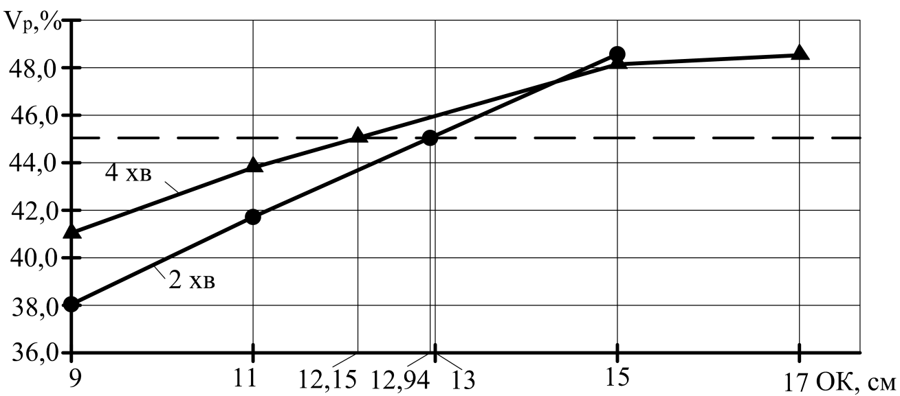
Рис. 1. Залежності пористості від рухливості розчинної суміші в разі її перемішування 2 та 4 хв; – – – значення мінімальної пористості (45 %)

При цьому перемішування розчинної суміші протягом 6 хв та 2 рази по 2 хв через 5 хв перерви призводять до утворення тріщин в штукатурному шарі при будь-якій рухливості розчинної суміші. Наявність тріщин, також, спостерігається при перемішуванні суміші рухливістю 17 см осадки конуса протягом 2 хв.

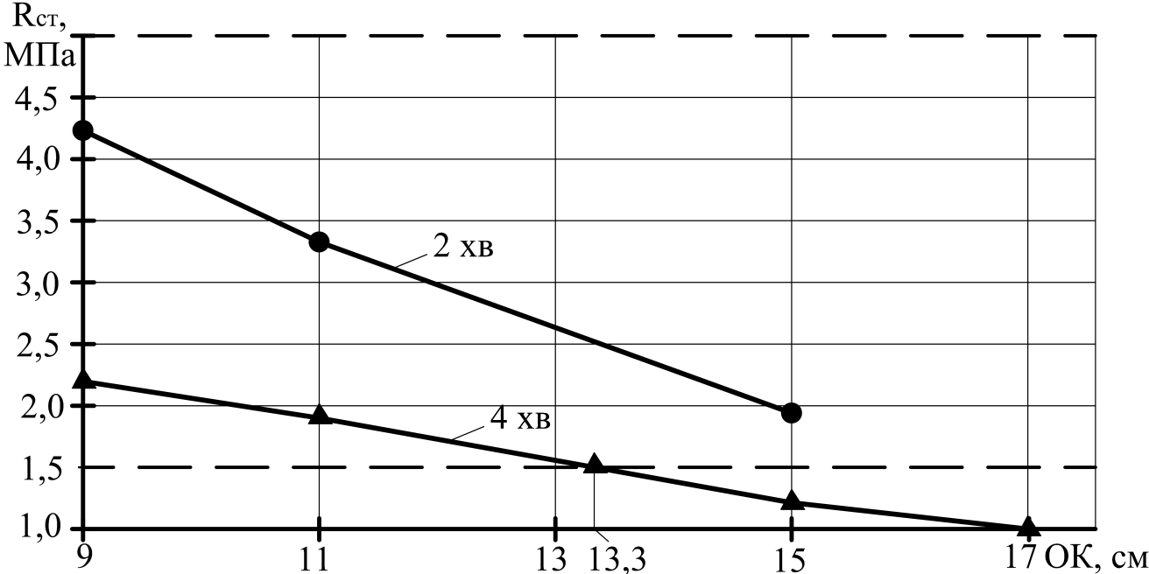
Рис. 2. Залежності міцності на стиск від рухливості розчинної суміші в разі її перемішування 2 та 4 хв; – – – рекомендовані межі значень міцності на стиск (1,5…5,0 МПа)

За результатами аналізу залежностей фізико-механічних показників штукатурки від досліджуваних технологічних чинників встановлено, що показники штукатурки досягають нормативних значень, якщо розчинну суміш перемішувати
4 хв під час приготування при її рухливості від 12,1 до 13,3 см осадки конуса та перемішувати 2 хв при рухливості від 12,9 до 15 см осадки конуса.
Для подальших досліджень прийнято рухливість розчинної суміші 15 см осадки конуса та тривалість її перемішування під час приготування 2 хв.
На другому етапі досліджень встановлено залежності фізико-механічних показників штукатурки від стану основи. У трифакторному експерименті основу ґрунтували або не ґрунтували, площа контактного шару становила 0 %, 50 або 100 % площі штукатурення, основа мала вологість 5 %, 12 або 45 %. Результати експериментів подано в табл. 1.
Таблиця 1
Фізико-механічні показники цем’янкової штукатурки
за різного стану основи
№ серії дослідів | Стан основи |  |  | Фізико-механічні  показники штукатурки
№ серії дослідів | Наявність ґрунтовки,  є / немає | Площа контакт-ного шару, % | Вологі-сть основи, % | Наявність та ширина розкриття тріщин, мм | Пористість, % | Міцність на стиск, МПа | Міцність зчеплення з основою, МПа
1 | 2 | 3 | 4 | 5 | 8 | 6 | 7
1 | Немає | 0 | 5 | Відсутні | - | - | Відсутня
2 | Немає | 50 | 5 | 1,8 | - | - | -
3 | Немає | 100 | 5 | 1,1 | - | - | -
4 | Немає | 0 | 12 | 1,4 | - | - | -
5 | Немає | 50 | 12 | 1,3 | - | - | -
6 | Немає | 100 | 12 | 1,2 | - | - | -
7 | Немає | 0 | 45 | Відсутні | 43,5 | 2,11 | 0,200
8 | Немає | 50 | 45 | Те саме | 47,9 | 1,89 | 0,400
9 | Немає | 100 | 45 | –//– | 49,4 | 1,73 | 0,360
10 | Є | 0 | 5 | 1,2 | - | - | -
11 | Є | 50 | 5 | 0,1 | - | - | -
12 | Є | 100 | 5 | 0,1 | - | - | -
13 | Є | 0 | 12 | Відсутні | 48,0 | 1,92 | 0,220
14 | Є | 50 | 12 | Те саме | 48,7 | 1,85 | 0,441
15 | Є | 100 | 12 | –//– | 46,1 | 1,90 | 0,240
16 | Є | 0 | 45 | –//– | 47,9 | 1,91 | 0,250
17 | Є | 50 | 45 | –//– | 49,2 | 1,71 | 0,462
18 | Є | 100 | 45 | –//– | 48,8 | 1,84 | 0,430
Вимоги нормативних документів |  |  |  | Відсутні | > 45 | 1,5-5 | > 0,4

У дослідах № 2…6, № 10…12 були виявлені тріщини, а тому їхні фізико-механічні показники не визначали, оскільки такі штукатурки не придатні для використання.
Дані табл. 1 свідчать, що в штукатурках, які не мають тріщин, пористість перевищує 45 %, що задовольняє нормативні значення у восьми експериментах із дев’яти; міцність на стиск має значення 1,5 – 5,0 МПа в усіх експериментах, а міцність зчеплення з основою має значення > 0,4 МПа лише у чотирьох експериментах (виділено жирним шрифтом).
За результатами експериментів встановлено залежності пористості та міцності зчеплення з основою від площі контактного шару штукатурки, влаштованої на заґрунтованій чи незаґрунтованій основі з вологістю 12 і 45 %. Графіки цих залежностей наведено на рис. 3 і рис. 4 й апроксимовано математичними залежностями.

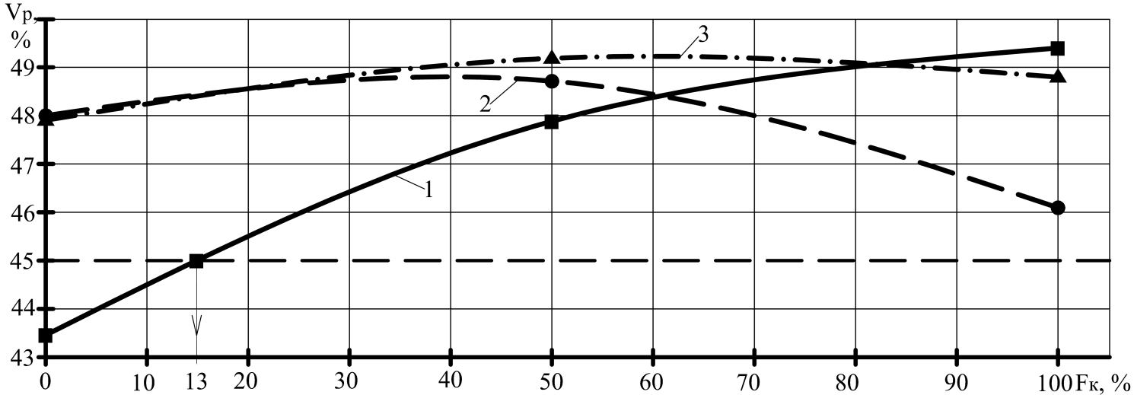
Рис. 3. Залежності пористості від площі контактного шару за різного стану основи: 1 – незаґрунтована основа вологістю 45 %; 2, 3 – заґрунтована основа вологістю відповідно 12 і 45 %; – – – значення мінімальної пористості (45 %)

Пористість штукатурки залежно від площі контактного шару можна визначити за формулами:
при незаґрунтованій основі вологістю 45 %
$V_{p}^{1}=−\text{5,8 }{\left(\frac{F_{к}}{\text{100}}\right)}^{2}+\text{11,7}\frac{F_{к}}{\text{100}}+\text{43,5}$,
де V_{p} – пористість штукатурки, %;
F_{к} – відносна площа контактного шару, %;
при заґрунтованій основі вологістю 12 %
$V_{p}^{2}=−\text{6,6 }{\left(\frac{F_{к}}{\text{100}}\right)}^{2}+\text{4,7}\frac{F_{к}}{\text{100}}+\text{48,0}$;
при заґрунтованій основі вологістю 45 %
$V_{p}^{3}=−\text{3,4 }{\left(\frac{F_{к}}{\text{100}}\right)}^{2}+\text{4,3}\frac{F_{к}}{\text{100}}+\text{47,9}$.

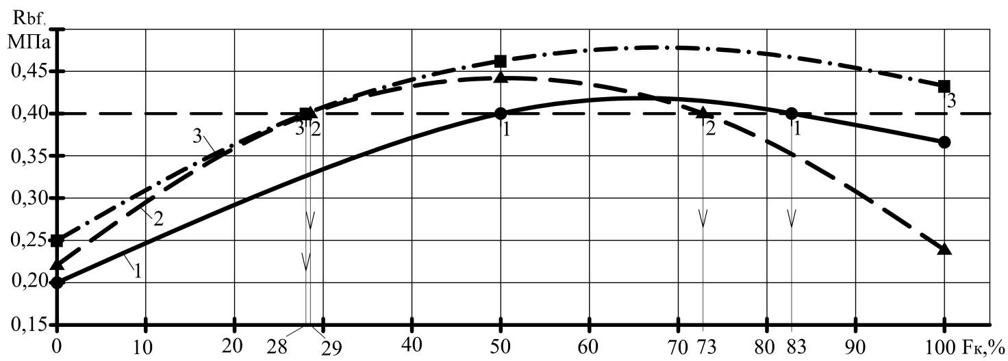
Рис. 4. Залежності міцності зчеплення штукатурки з основою від площі контактного шару за різного стану основи: 1 – незаґрунтована основа вологістю 45 %; 2, 3 – заґрунтована основа вологістю відповідно 12 і 45 %; – – – значення мінімальної міцності зчеплення з основою (0,4 МПа)

Міцність зчеплення штукатурки з основою залежно від площі контактного шару можна визначити за формулами:
при незаґрунтованій основі вологістю 45 %
$R_{\text{bf}}^{1}=−\text{0,48 }{\left(\frac{F_{к}}{\text{100}}\right)}^{2}+\text{0,64}\frac{F_{к}}{\text{100}}+\text{0,2}$,
де R_{bf} – міцність зчеплення штукатурки з основою, МПа;
F_{к} – відносна площа контактного шару, %;
при заґрунтованій основі вологістю 12 %
$R_{\text{bf}}^{2}=−\text{0,84 }{\left(\frac{F_{к}}{\text{100}}\right)}^{2}+\text{0,86}\frac{F_{к}}{\text{100}}+\text{0,22}$;
при заґрунтованій основі вологістю 45 %
$R_{\text{bf}}^{3}=−\text{0,48 }{\left(\frac{F_{к}}{\text{100}}\right)}^{2}+\text{0,66}\frac{F_{к}}{\text{100}}+\text{0,25}$.
Математичні залежності дали змогу обчислити інтервали значень площі контактного шару (влаштованого на заґрунтовану чи незаґрунтовану основу вологістю 12 або 45 %), при яких значення фізико-механічних показників цем’янкової штукатурки будуть коливатись в межах, рекомендованих європейськими реставраторами (табл. 2).
Таблиця 2
Площа контактного шару за різних способів підготовки основи
№ п/п | Спосіб підготовки основи |  | Рекомендований інтервал значень площі контактного шару, %
№ п/п | Наявність ґрунтовки,  є / немає | Вологість основи, % | Рекомендований інтервал значень площі контактного шару, %
1 | Немає | 45 | 50 – 83
2 | Є | 12 | 29 – 73
3 | Є | 45 | 28 – 100
У подальших дослідженнях прийнято площу контактного шару 50 % від площі основи, вологість ґрунтованої основи 12 %.
Третій етап досліджень передбачав встановлення залежностей фізико-механічних показників штукатурки від способу ущільнення розчинної суміші. При плануванні експерименту було прийнято ущільнення розчинної суміші з різною кількістю цієї роботи: без ущільнення; штикуванням металевим стрижнем 20 або 40 разів; вібрування опалубки 10, 30 або 60 с.
За результатами експериментів побудовано залежності пористості штукатурки від кількості роботи з ущільнення різними способами (рис. 5). Ці залежності апроксимовано математичними функціями:
в разі штикування
$V_{p}^{4}=−4⋅{\text{10}}^{−4}n^{2}−\text{8,75}⋅{\text{10}}^{−2}n+\text{48,7}$,
де n – кількість штикувань, разів;
в разі вібрування
$V_{p}^{5}=\text{1,6}⋅{\text{10}}^{−3}t^{2}−\text{0,192t}+\text{48,93}$,
де t – тривалість вібрування, с.

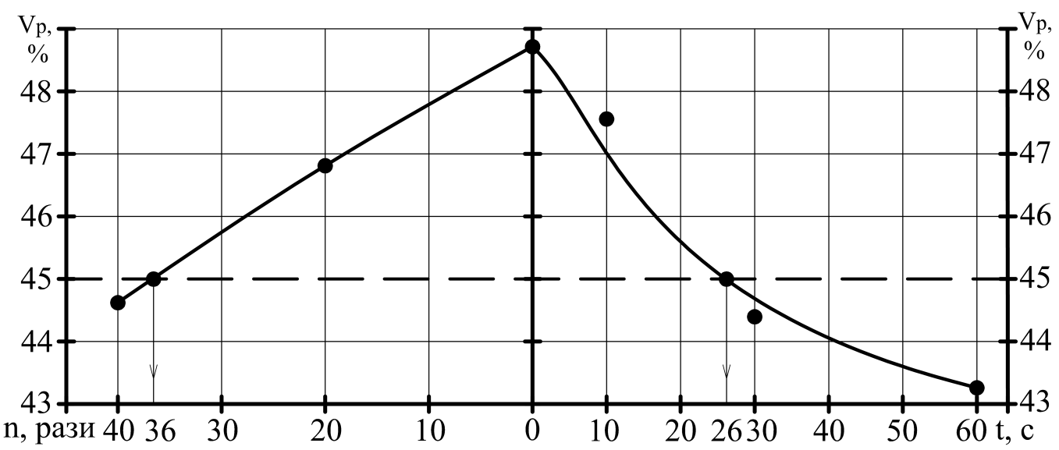
а б
Рис. 5. Залежності пористості штукатурки від кількості роботи з ущільнення розчинної суміші: а – штикуванням; б – вібруванням; – – – значення мінімальної пористості (45 %)

Пористість штукатурки знижується пропорційно збільшенню роботи з ущільнення, і в разі штикування понад 36 разів та вібрування довше ніж 26 с має значення, нижчі за рекомендовані нормами (> 45 %).
Штукатурка має потрібну міцність на стиск (1,5 – 5,0 МПа) в разі ущільнення як штикуванням, так і вібруванням. Міцність на стиск зростає від 1,85 до 2,12 МПа пропорційно збільшенню кількості штикувань від 0 до 40 разів та з 1,85 до 2,23 МПа в разі вібрування від 0 до 60 с.
Міцність зчеплення штукатурки з основою понад 0,4 МПа виявлено в усіх експериментах. Вона зростає від 0,441 до 0,461 МПа пропорційно збільшенню кількості штикувань від 0 до 40 разів та від 0,441 до 0,469 МПа в разі вібрування від 0 до 60 с.
Рекомендовані нормами значення фізико-механічних показників цем’янкової реставраційної штукатурки досягаються в разі штикування розчинної суміші до 36 разів або вібрування опалубки до 26 с.
У подальших дослідженнях розчинну суміш ущільнювали штикуванням металевим стрижнем 20 разів.
Четвертий етап досліджень виконано, щоб виявити вплив тривалості витримування розчину в опалубці на фізико-механічні показники цем’янкової штукатурки – дефекти поверхні, пористість, міцність на стиск та міцність зчеплення з основою. Для цього штукатурку витримували в опалубці від 20 хв до 60 год. Встановлено, що розпалублення штукатурного шару через 40 хв і більше після формування суміші забезпечує чистоту поверхні штукатурки. Пористість матиме значення 46,8 %, міцність на стиск – 2,01 МПа, а міцність зчеплення штукатурки з основою –
0,45 МПа, тобто значення всіх цих показників задовольняють нормативні вимоги.
На кінцевому етапі експериментальних досліджень, виконаних в лабораторії, виявили вплив випаровувального шару штукатурки на контрольовані фізико-механічні показники. Встановлено, що просочення штукатурного шару гідрофобною рідиною Ceresit СТ 13 зменшує пористість на 2,3 %, збільшує коефіцієнт опору дифузії водяної пари на 15 %, але він не перевищує значення 12, рекомендованого нормами, збільшує міцність на стиск на 0,5 %, а міцність зчеплення з основою не змінює взагалі. Таким чином, створення випаровувального шару фактично не впливає на фізико-механічні показники штукатурки.
Проектно-аналітичними засобами отримано залежності тривалості влаштування штукатурки та заробітної плати від об’ємів робіт до 400 м² для ланок із двох, трьох та чотирьох робітників. За допомогою отриманих залежностей встановлено, що з найменшою тривалістю штукатурку об’ємом до 73 м² та 110 – 400 м² влаштовує ланка з чотирьох робітників, а об’ємах 73 – 110 м² – ланка з трьох робітників. Найнижча відрядна зарплата досягається в разі влаштування штукатурки до 400 м² ланкою з чотирьох робітників. Найнижча погодинна зарплата досягається ланкою з двох штукатурів при об’ємах робіт до 150 м², ланкою з трьох штукатурів – від 150 до 374 м², ланкою з чотирьох штукатурів – об’ємом понад 374 м². Це можна пояснити тим, що у ланках з двох та трьох чоловік штукатури вищого розряду виконують роботу працівників нижчого розряду.
У четвертому розділі викладено основні положення технології влаштування реставраційної цем’янкової штукатурки.
В основу розробки технології влаштування запропонованої реставраційної штукатурки покладено відому технологію формування штукатурного шару за допомогою опалубки та технологію штукатурення іноземною реставраційною штукатуркою. Індивідуальність запропонованої технології полягає в дотриманні параметрів технологічних чинників в установлених дослідженнями межах, що збереже штукатурці санаційні властивості. Із 15 робочих операцій розробленої технології 8 слід виконувати відповідно до рекомендацій, що випливають із досліджень, описаних у дисертації (табл. 3). Жирним шрифтом у таблиці виділено робочі операції, які необхідно виконувати за рекомендаціями автора, що випливають із досліджень, описаних у дисертації.
Таблиця 3
Структура процесу влаштування реставраційної цем’янкової штукатурки
№ п/п | Процеси і операції | Рекомендації до виконання
1 | Підготовка основи
1.1 | Видалення зруйнованої  штукатурки | Традиційним методом
1.2 | Очищення основи | Традиційним методом
1.3 | Ґрунтування поверхні | Традиційним методом
1.4 | Установлення анкерів опалубки | Традиційним методом
2 | Улаштування контактного шару
2.1 | Зволоження поверхні водою | 12 % ≤ W ≤ 45 %
2.2 | Приготування розчинної суміші контактного шару | Змішувачем на 700 об/хв  протягом 2 хв; ОК = 15 см
2.3 | Нанесення контактного шару | При W=12 % на площі 29 – 73 %;  при W=45 % на площі 28 – 100 %
2.3 | Технологічна перерва | 24 год
3 | Улаштування штукатурного шару
3.1 | Установлення опалубних щитів | Традиційно з урахуванням спеціальної конструкції
3.2 | Приготування розчинної суміші штукатурного шару | Змішувачем на 700 об/хв  перемішувати 2 хв; ОК = 15 см
3.3 | Формування штукатурного шару в опалубку з ущільнен-ням розчинної суміші | Менше 2 хв після приготування штикуванням до 36 разів,  вібруванням до 26 с
3.4 | Розпалублення | Традиційним методом не раніше, ніж через 40 хв після формування
3.5 | Усунення дефектів | Традиційним методом
3.6 | Технологічна перерва | 4 доби
4 | Створення випаровувального шару
4.1 | Просочення поверхні штукатурки гідрофобним розчином | Традиційними методами 3 рази  «вологе» по «вологому»

Технологію штукатурення розглядали, як систему складену з кількох підсистем – робочих операцій, під час послідовного виконання яких проявляються виявлені й досліджені технологічні чинники.
Методика влаштування запропонованої штукатурки ґрунтувалась на виборі обмежень можливих значень параметрів технологічних чинників в інтервалах, що забезпечує потрібні значення фізико-механічних показників штукатурки, які визначають її експлуатаційні властивості: високу паропроникність завдяки високій пористості, належні міцність на стиск та міцність зчеплення з основою.
Підготовку основи слід виконувати традиційними методами на основі загальноприйнятих рекомендацій нормативної літератури.
Перед улаштуванням контактного шару слід визначити вологість поверхні стіни. Якщо вологість основи коливається в межах 12 – 45 %, то додаткового зволоження вона не потребує. Якщо вологість основи інша, то її потрібно привести у відповідність до рекомендованих значень вологості зволоженням або висушуванням поверхні стіни.
Розчинну суміш контактного шару слід готувати за компонентним складом запропонованої цем’янкової штукатурки, додаючи контактну емульсію Ceresit СС 81, розбавлену водою у співвідношенні 1:3. Рухливість розчинної суміші має становити 15 см осадки стандартного конуса. Перемішують розчинну суміш 2 хв при швидкості змішувача 700 об/хв.
Контактний шар можна наносити ручними способами або механізовано, якщо це економічно доцільно. Висота окремих фрагментів контактного шару – не більше ніж 5 мм. Площа контактного шару щодо площі штукатурки має становити:
- від 29 до 73 % площі штукатурення при вологості ґрунтованої основи 12 %;
- від 28 до 100 % площі штукатурення при вологості ґрунтованої основи 45 %.
Контактний шар слід витримати одну добу до початку влаштування реставраційної штукатурки.
Улаштування штукатурного шару розпочинають з установлення опалубних щитів. Для цього в анкерні пластини заґвинчують різьбові шпильки, а на шпильки встановлюють пружини та гільзи (гільзи – щоб захистити пружини від розчину, а пружини – щоб щит відштовхувався від стіни). Опалубний щит, змащений мастилом АГАТ-С5, надягають на шпильки і гайками регулюють збіг його внутрішньої поверхні з поверхнею майбутньої штукатурки. Щити опалубки виготовляють з водостійкої фанери з ламінованою гладкою поверхнею розмірами 1250 х 830 х 9 мм. До нижньої частини опалубки та з боків за допомогою ґвинтів-саморізів кріплять обмежувальні планки, щоб розчинна суміш не витікала за межі опалубного щита. Щоб зручніше укладати розчинну суміш у простір між опалубкою і стіною, слід використовувати приймальний інвентарний лоток з тонкого металу, який кріплять на верхній частині опалубки.
Розчинну суміш для цем’янкової штукатурки з рухливістю 15 см осадки конуса готують перемішуванням сухих компонентів з водою впродовж 2 хв при швидкості змішувача 700 об/хв. Виконання робіт слід організувати таким чином, щоб приготування та вкладання розчинної суміші в простір одного опалубного щита з ущільненням було виконано за 10 хв, оскільки суміш на в’яжучому з негашеного вапна через 10 хв починає тужавіти.
Відразу після заповнення формувального простору розчинну суміш ущільнюють: штикуванням до 36 разів або вібруванням до 26 с.
Штукатурку слід розпалублювати традиційним способом не раніше ніж через 40 хв після формування розчинної суміші в опалубку. Місця в штукатурці, де були анкери, необхідно заповнити розчинною сумішшю і загладити.
Випаровувальний шару створюють через чотири доби після формування штукатурки: на її поверхню наносять три шари гідрофобної рідини Ceresit СТ 13 способом «вологе» по «вологому».
Результати лабораторних досліджень перевірено в натурних умовах. На зовнішній стіні будівлі, викладеної із глиняної керамічної цегли на вапняному розчині, за розробленою технологією влаштували фрагмент (1250 х 830 х 30 мм) реставраційної цем’янкової штукатурки. Протягом 28 діб штукатурка перебувала в натурних умовах. Випробуванням зразків-кернів, узятих із штукатурного шару, встановлено, що його пористість дорівнює 45,3 %, коефіцієнт опору дифузії водяної пари – 10,5, міцність на стиск – 2,11 МПа, міцність зчеплення з основою становить 0,45 МПа, що задовольняє вимоги нормативної літератури. Ці значення майже збігаються зі значеннями таких показників для штукатурки, виготовленої в лабораторії (відхилення в межах 5 %).
Розроблену технологію влаштування запропонованої реставраційної цем’янкової штукатурки порівняли з технологією ручного та механізованого штукатурення реставраційною штукатуркою іноземного виробництва за п’ятьма показниками: трудомісткістю, витратами на оплату праці, тривалістю виконання робіт, вартістю матеріалу штукатурки та вартістю інструменту й обладнання. За узагальненим показником, підрахованим за методом «функції корисності», формування запропонованої цем’янкової штукатурки в опалубку за розробленою й описаною в дисертації технологією найдоцільніше.
Результати досліджень технології влаштування запропонованої реставраційної цем’янкової штукатурки впроваджено у виробництво на двох пам’ятках архітектури: Іллінській церкві Національного архітектурно-історичного заповідника «Чернігів стародавній» та Підгорецькому монастирі Львівсьої обл. Впровадження результатів досліджень дало можливість зекономити 83 % коштів, передбачених проектом реставрації штукатурки цих пам’яток іноземною реставраційною штукатуркою.

ЗАГАЛЬНІ ВИСНОВКИ
- Актуальність досліджень зумовлена необхідністю реставрації штукатурних покриттів на будівельних пам’ятках України Х-ХІІІ ст. та відсутністю автентичної цем’янкової штукатурки з санаційними властивостями, що визначаються окремими фізико-механічними показниками. У запропонованій реставраційній штукатурці потрібна пористість, як головний показник санаційної здатності, досягається високою рухливістю розчинної суміш (15 см осадки конуса). Тому таку штукатурку слід влаштовувати формуванням в опалубку. Аналіз робіт попередників довів, що для запропонованої штукатурки треба розробити нову технологію.
- Розроблено методику вивчення впливу технології влаштування штукатурки на її фізико-механічні показники, яка вперше охоплює розширену кількість технологічних чинників: рухливість розчинної суміші, тривалість її перемішування під час приготування, вологість основи, площа контактного шару, спосіб та кількість ущільнення розчинної суміші в опалубці, тривалість витримування штукатурки в опалубці та просочення штукатурки гідрофобною рідиною.
- Вперше встановлено функціональні залежності фізико-механічних показників від площі контактного шару за наявності ґрунтування чи без нього та при певній вологості основи, що дало змогу визначити інтервали значень площі контактного шару, при якій фізико-механічні показники задовольняють вимоги норм. Площа контактного шару має становити:
- від 50 до 83 % площі штукатурення незаґрунтованої основи вологістю 12 %;
- від 29 до 73 % площі штукатурення заґрунтованої основи вологістю 12 %;
- від 28 до 100 % площі штукатурення заґрунтованої основи вологістю 45 %.
Зі збільшенням роботи ущільнення розчинної суміші штикуванням або вібруванням опалубки пористість штукатурки зменшується. Максимально допустима кількість роботи з ущільнення має становити: штикуванням – 36 разів, вібруванням – 26 с.
- Проектно-аналітичними дослідженнями встановлено залежності тривалості влаштування штукатурки та заробітної плати від об’ємів робіт до 400 м² для ланок із двох, трьох і чотирьох робітників. За допомогою цих залежностей за об’ємом робіт можна визначити оптимальний склад ланки, яка може найшвидше виконати роботи або з найменшою заробітною платою.
- В основу розробки технології влаштування запропонованої реставраційної штукатурки покладено відому технологію формування штукатурного шару за допомогою опалубки та технологію штукатурення іноземною реставраційною штукатуркою. Індивідуальність запропонованої технології полягає в дотриманні параметрів технологічних чинників в установлених дослідженнями межах, що забезпечить штукатурці санаційні властивості. Із 15 робочих операцій 8 слід виконувати за рекомендаціями, розробленими й описаними в дисертації, що є подальшим розвитком теоретичних положень технології штукатурних робіт.
- Розроблена технологія реставрації цем’янковою штукатуркою запропонованого автентичного складу перевірена в натурних умовах. Розходження значень фізико-механічних показників в лабораторних і натурних умовах не перевищує 5 %. Впровадження результатів досліджень у виробничу практику дало можливість зекономити 83 % коштів порівняно з передбаченою проектом реставрації іноземною реставраційною штукатуркою Ceresit CR 63.

СПИСОК ОПУБЛІКОВАНИХ ПРАЦЬ ЗА ТЕМОЮ ДИСЕРТАЦІЇ
(опубліковані у фахових виданнях)
- Молодід О. С. Відтворення цем’янкового розчину для реставрації будинків Х – ХІІ ст. / В. І. Терновий, О. С. Молодід, Р. Б. Гуцуляк // Містобудування та територіальне планування. – К.: КНУБА. – 2010. – Вип. 36. – С.424 – 429.
Здобувачем обґрунтовано доцільність і актуальність теми досліджень та виявлено опосередкований автентичний компонентний склад цем’янкової штукатурки.
- Молодід О. С. Технологічні чинники, які впливають на експлуатаційні показники штукатурок / О. С. Молодід // Сучасні технології, матеріали і конструкції у будівництві. – Вінниця: Універсум-Вінниця. – 2012. – № 1. – С. 66 – 69.
- Молодід О. С. Дослідження впливу технологічних чинників на основні показники цем’янкової штукатурки / В. І. Терновий, О. С. Молодід // Вісник ОДАБА. – Одеса: «Зовнішрекламсервіс». – 2012. – Вип. 47. – С. 322 – 327.
Здобувачем наведено результати особистих експериментальних досліджень залежностей фізико-механічних показників штукатурки від технологічних чинників – рухливості та тривалості перемішування розчинної суміші під час її приготування.
- Молодід О. С. Залежність показників реставраційної цем’янкової штукатурки від способу ущільнення штукатурної суміші / О. С. Молодід // Техніка будівництва. – К.: КНУБА. – 2012. – № 29. – С. 65 – 68.
- Молодід О. С. Залежність показників реставраційної цем’янкової штукатурки від стану основи / В. І. Терновий, О. С. Молодід // Техніка будівництва. – К.: КНУБА. – 2012. – № 28. – С. 93 – 98.
Здобувачем наведено результати особистих експериментальних досліджень залежностей фізико-механічних показників (пористості, міцності зчеплення з основою) цем’янкової реставраційної штукатурки від стану основи.
- Молодід О. С. Технологія влаштування реставраційної цем’янкової штукатурки / В. І. Терновий, О. С. Молодід // Сучасне промислове та цивільне будівництво. – Макіївка: ДонНАБА. – 2012. – Том 8, № 4. – С. 159 – 165.
Здобувачем наведено результати експериментальних досліджень, за якими розроблено технологію влаштування цем’янкової штукатурки. Ця технологія полягає в послідовному виконанні будівельних процесів з дотриманням параметрів технологічних чинників в установлених дослідженнями межах.

Праці апробаційного характеру
- Молодід О. С. Особливості відтворення історичних вапняно-цем’янкових розчинів / О. С. Молодід // Наукова конференція молодих вчених, аспірантів і студентів КНУБА, 3 – 5 листопада 2009 р.: тези доп. – Ч. 2. – К.: КНУБА, 2009. – С. 109
- Молодід О. С. Дослідження технології влаштування цем’янкової санувальної штукатурки / О. С. Молодід // Наукова конференція молодих вчених, аспірантів і студентів КНУБА, 16 – 18 листопада 2010 р.: тези доп. – Ч. 2. – К.: КНУБА, 2010. – С. 86
- Молодід О. С. Дослідження конструкції цем’янкової штукатурки / О. С. Молодід // Наукова конференція молодих вчених, аспірантів і студентів КНУБА: тези доповідей. – К., 2011. 1 – 3 листопада 2011 р.: тези доп. – Ч. 2. – К.: КНУБА, 2011. – С. 68
- Молодід О. С. Чинники, що впливають на показники цем’янкової реставраційної штукатурки / О. С. Молодід // Наукова конференція молодих вчених, аспірантів і студентів КНУБА: тези доповідей. – К., 2012. 6 – 8 листопада 2012 р.: тези доп. – Ч. 2. – К.: КНУБА, 2012 . – С. 82 – 83

Додаткові публікації
- Молодід О. С. До реставрації цем’янкової штукатурки / О. С. Молодід // Містобудування та територіальне планування. – К.: КНУБА. – 2011. – Вип. 40. – С.45 – 48.
- Молодід О. С. Дослідження складу реставраційної цем’янкової штукатурки / В. І. Терновий, О. С. Молодід, Р. Б. Гуцуляк // Теорія і практика будівництва. – К.: КНУБА. – 2011. – Вип. 8. – С.19 – 22.
Здобувачем описано експериментальні дослідження залежностей фізико-механічних показників цем’янкової реставраційної штукатурки від компонентного складу.

АНОТАЦІЯ
Молодід О. С. Технологія влаштування реставраційної цем’янкової штукатурки. – Рукопис.
Дисертація на здобуття наукового ступеня кандидата технічних наук за спеціальністю 05.23.08 – Технологія і організація промислового та цивільного будівництва. – Київський національний університет будівництва і архітектури, Київ, 2013.
У роботі наведено результати експериментальних досліджень залежностей фізико-механічних показників (пористості, коефіцієнта опору дифузії водяної пари, міцності на стиск, міцності зчеплення з основою) запропонованої реставраційної цем’янкової штукатурки від впливу на неї технологічних чинників (рухливості розчинної суміші, тривалості перемішування суміші під час її приготування, вологості основи, ґрунтування основи, площі контактного шару, способу та кількості роботи з ущільнення розчинної суміші, тривалості витримування штукатурки в опалубці та наявності випаровувального шару).
Проектно-аналітичними дослідженнями встановлено залежності тривалості влаштування штукатурки та заробітної плати від об’ємів робіт до 400 м² для ланок із двох, трьох і чотирьох робітників.
За результатами експериментальних досліджень розроблено технологію влаштування цем’янкової штукатурки. Ця технологія передбачає послідовне виконання будівельних процесів: підготовка основи, влаштування контактного шару, влаштування шару штукатурки, створення випаровувального шару. Індивідуальність запропонованої технології полягає в дотриманні параметрів технологічних чинників в установлених дослідженнями межах, що забезпечить штукатурці санаційні властивості. Результати лабораторних досліджень перевірено в натурних умовах та впроваджено у виробничу практику.
Ключові слова: реставраційна цем’янкова штукатурка, технологічні чинники, фізико-механічні показники, технологія влаштування штукатурки.

АННОТАЦИЯ

Молодед А. С. Технология устройства реставрационной цемяночной штукатурки. – Рукопись.

Диссертация на соискание научной степени кандидата технических наук по специальности 05.23.08 – Технология и организация промышленного и гражданского строительства. – Киевский национальный университет строительства и архитектуры, Киев, 2013.
Диссертационная работа посвящена исследованию технологии устройства реставрационной цемяночной штукатурки.
Анализом научно-технической литературы установлено, что предложенную растворимую смесь для реставрационной цемяночной штукатурки можно устраивать только вкладыванием смеси в опалубку.
Для того чтобы разработать научно обоснованную технологию, проанализировано научно-техническую литературу и выявлено технологические факторы, которые проявляются при устройстве штукатурки и могут изменять ее физико-механические показатели. К таковым относятся: подвижность смеси, продолжительность перемешивания растворимой смеси во время ее приготовления, влажность основания, грунтование основания, площадь контактного слоя, способ уплотнения растворимой смеси, продолжительность выдерживания штукатурки в опалубке, наличие испарительного слоя штукатурки.
На первом этапе исследований выполнен эксперимент, в котором последовательно изменяли подвижность растворимой смеси от 9 до 17 см осадки конуса при продолжительности перемешивания ее во время приготовления в течение 2 мин, 4 и 6 мин. Экспериментом установлено, что растворимая смесь подвижностью от 12,1 до 13,3 см осадки конуса, которую перемешивали 4 мин и смесь подвижностью от 12,9 до 15 см осадки конуса, которую перемешивали 2 мин, обеспечивают штукатурке необходимые физико-механические показатели.
На втором этапе исследований установлены зависимости физико-механических показателей штукатурки от состояния основания, где влажность основания имела значение 5 %, 12 и 45 %, основание грунтовали или не грунтовали, относительная площадь контактного слоя составляла 0 %, 50 или 100 %. Исследованиями доказано, что физико-механические показатели достигают нормативных значений при условии, что контактный слой покрывает:
- от 50 до 83 % площади негрунтованного основания влажностью 45 %;
- от 29 до 73 % площади грунтованного основания влажностью 12 %;
- от 28 до 100 % площади грунтованного основания влажностью 45 %.
На третьем этапе исследований установлено зависимости физико-механических показателей штукатурки от количества уплотняющей работы: штыкованием металлическим стержнем 20, 40 раз; вибрацией опалубки 10, 30, 60 с и без уплотнения. Выяснено, что уплотнение смеси штыкованием не должно превышать 36 раз, а продолжительность вибрирования – 26 с.
Четвертый этап исследований выполнено для выявления влияния продолжительности выдерживания раствора в опалубке на физико-механические показатели цемяночной штукатурки. Установлено, что распалубливать штукатурный слой можно через 40 мин и более после формирования смеси в опалубку.
Конечным этапом экспериментальных исследований, выполненных в лаборатории, установлено, что создание испарительного слоя штукатурки пропиткой ее поверхности гидрофобной жидкостью фактически не влияет на ее физико-механические показатели.
По результатам экспериментальных исследований разработана технология устройства цемяночной штукатурки, в основу которой положены известная технология укладывания штукатурного слоя в опалубку и технология оштукатуривания иностранной реставрационной штукатуркой. Разработанная технология состоит в последовательном выполнении строительных процессов: подготовки основания, устройства контактного слоя, устройства слоя штукатурки, создания испарительного слоя. Индивидуальность предлагаемой технологии заключается в соблюдении параметров технологических факторов в установленных исследованиями пределах, что и обеспечит штукатурке санирующие свойства. Результаты лабораторных исследований проверены в натурных условиях и внедрены в производственную практику при выполнении реставрационных работ на Ильинской церкви Национального архитектурно-исторического заповедника «Чернигов древний» и на Подгорецком монастыре Львовской обл.
Ключевые слова: реставрационная цемяночная штукатурка, технологические факторы, физико-механические показатели, технология устройства штукатурки.

SUMMARY
Molodid O. S. Restoration opus signinum plaster arrangement technology. – Manuscript.
Candidate’s thesis in Engineering Science, specialization 05.23.08 – Industrial and civil construction technology and arrangement. – Kyiv National University of Construction and Architecture, Kyiv, 2013.
Thesis contains experimental investigation results regarding relation between physical and mechanical indices (porosity, water vapor diffusion resistance factor, compression strength, bonding power) of proposed restoration opus signinum plaster and technology factors (mortar mix flow ability, mixing time at mix formation, base humidity, base priming, contact layer space, mortar mix compression method and amount of work, plaster to formworks holding time and evaporation layer availability).
Design and analytical studies, the dependence of the duration of the arrangement of plaster and wages from work volumes to 400 m² for units of two, three and four workers.
Restoration opus signinum plaster arrangement technology was developed based on experimental investigation results. This technology provides for sequential fulfillment of building operations: base preparation, contact layer arrangement, plaster layer arrangement, evaporation layer arrangement. Proposed technology is distinguished with technology factor parameters observation within prescribed limits providing plaster with rehabilitation properties. Laboratory investigation results were verified in full-scale conditions and implemented into practical training.
Key words: restoration opus signinum plaster, technology factors, physical and mechanical indices, plaster arrangement technology.

до друку 15.02.

.

âààâàâ

Фінансово-економічна підсистема:

- Банки, інноваційні банки;
- Регіональні інноваційні фонди - інструменти підтримки пріоритетних інноваційних проектів;
- Бюджетні і позабюджетні фонди;
- Регіональні венчурні фонди;
- Страхові фонди;
- Бізнес-ангели.

Фінансово-економічна підсистема:

- Банки, інноваційні банки;
- Регіональні інноваційні фонди - інструменти підтримки пріоритетних інноваційних проектів;
- Бюджетні і позабюджетні фонди;
- Регіональні венчурні фонди;
- Страхові фонди;
- Бізнес-ангели.

Фінансово-економічна підсистема:

- Банки, інноваційні банки;
- Регіональні інноваційні фонди - інструменти підтримки пріоритетних інноваційних проектів;
- Бюджетні і позабюджетні фонди;
- Регіональні венчурні фонди;
- Страхові фонди;
- Бізнес-ангели.

Фінансово-економічна підсистема:

- Банки, інноваційні банки;
- Регіональні інноваційні фонди - інструменти підтримки пріоритетних інноваційних проектів;
- Бюджетні і позабюджетні фонди;
- Регіональні венчурні фонди;
- Страхові фонди;
- Бізнес-ангели.

Фінансово-економічна підсистема:

- Банки, інноваційні банки;
- Регіональні інноваційні фонди - інструменти підтримки пріоритетних інноваційних проектів;
- Бюджетні і позабюджетні фонди;
- Регіональні венчурні фонди;
- Страхові фонди;
- Бізнес-ангели.

Фінансово-економічна підсистема:

- Банки, інноваційні банки;
- Регіональні інноваційні фонди - інструменти підтримки пріоритетних інноваційних проектів;
- Бюджетні і позабюджетні фонди;
- Регіональні венчурні фонди;
- Страхові фонди;
- Бізнес-ангели.

2. Складові фінансового ринку України знаходяться у постійній взаємодії та існує зв’язок між динамікою показників, які їх характеризують

Фінансово-економічна підсистема:

- Банки, інноваційні банки;
- Регіональні інноваційні фонди - інструменти підтримки пріоритетних інноваційних проектів;
- Бюджетні і позабюджетні фонди;
- Регіональні венчурні фонди;
- Страхові фонди;
- Бізнес-ангели.

